20232111L2

例2　(2023·江苏省太湖高级中学高二期中)如图所示，在某届亚洲杯足球赛上，一足球运动员踢一个质量为0.4 kg的足球。

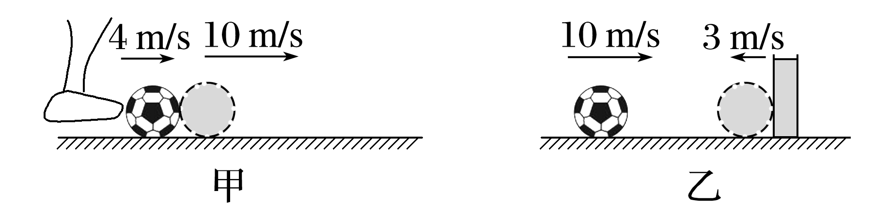

(1)若开始时足球的速度大小是4 m/s，方向向右，踢球后，球的速度大小为10 m/s，方向仍向右(如图甲)，求足球的初动量、末动量以及踢球过程中足球动量的改变量；

(2)若足球以10 m/s的速度向右撞向球门门柱，然后以3 m/s的速度反向弹回(如图乙)，求这一过程中足球的动量改变量。

答案　见解析

解析　(1)取向右为正方向，初、末动量分别为：

*p*＝*mv*＝0.4×4 kg·m/s＝1.6 kg·m/s，方向向右，

*p*′＝*mv*′＝0.4×10 kg·m/s＝4 kg·m/s，方向向右，

动量的改变量为Δ*p*＝*p*′－*p*＝2.4 kg·m/s，方向向右。

(2)取向右为正方向，初、末动量分别为：

*p*1＝*mv*1＝0.4×10 kg·m/s＝4 kg·m/s，方向向右，

*p*2＝*mv*2＝0.4×(－3) kg·m/s＝－1.2 kg·m/s，负号表示方向向左，

动量的改变量为Δ*p*′＝*p*2－*p*1＝－5.2 kg·m/s，负号表示方向向左。

动量的变化量是用末动量减初动量，即Δ*p*＝*p*末－*p*初。

(1)初、末动量始终保持在一条直线上时：选定一个方向作为正方向，动量、动量的变化量用带正、负号的数值表示，从而将矢量运算简化为代数运算，此时的正、负号仅表示方向，不表示大小。

(2)初、末动量不在一条直线上时：用三角形定则或平行四边形定则进行矢量运算。

三、动量与动能

坐在匀速旋转的摩天轮上的一个乘客。(乘客的质量为*m*，速率为*v*)

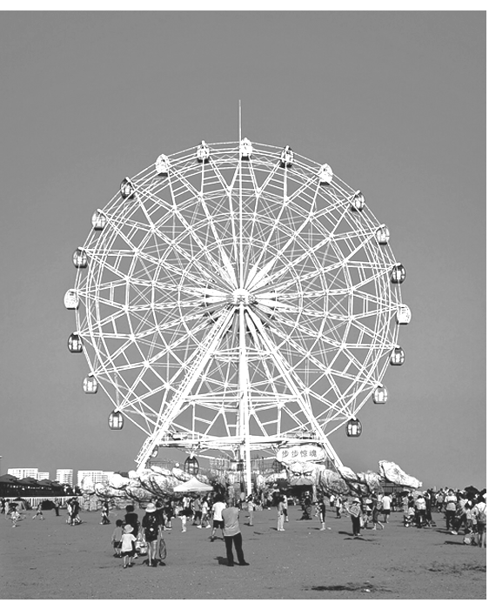

(1)在任何一个时刻乘客的动量相同吗？任何一个时刻的动能相同吗？

(2)摩天轮转过圆周的过程中乘客动量的变化量是多少？动能的变化量是多少？

(3)摩天轮转过圆周的过程中，乘客动量的变化量大小是多少？动能的变化量是多少？